2016~2017学年度第二学期高二物理期末联考测试卷
一、选择题 （每小题6分，共48分。1-4为单选，5-8为多选）
1．关于位移和路程，下列说法中正确的是( )
A．质点运动的位移大小可能大于路程
B．位移和路程都是矢量
C．质点通过一段路程，位移不可能是零
D．质点运动一段时间，路程不能为零但位移可能为零
2．一物体做匀加速直线运动，通过一段位移Δx所用的时间为t₁，紧接着通过下一段位移Δx所用时间为t₂，则物体运动的加速度为( )
A. B.
C. D..
3．汽车以20 m/s的速度做匀速直线运动，刹车的加速度大小为5 m/s²，那么开始刹车后2 s内与开始刹车后6 s内汽车通过的位移之比为( )
A．1∶1 B．1∶3
C．3∶4 D．4∶3
4．在离地高h处，沿竖直方向同时向上和向下抛出两个小球，它们的初速度大小均为v，不计空气阻力，两球落地的时间差为( )
A. B.
C. D.
5．物体从静止开始做匀加速直线运动，第3 s内通过的位移是3 m，下列说法正确的是( )
A．第3 s内的平均速度是3 m/s B．物体的加速度是1.2 m/s²
C．前3 s内的位移是6 m D．3 s末的速度是4 m/s
6．质量为m的滑块在粗糙水平面上滑行，通过频闪照片分析得知，滑块在最初2 s内的位移是最后2 s内位移的两倍，且已知滑块在最初1 s内的位移为2.5 m，由此可求得( )
A．滑块的加速度为5 m/s² B．滑块的初速度为5 m/s
C．滑块运动的总时间为3 s D．滑块运动的总位移为4.5 m
7．甲、乙两质点从同一位置出发，沿同一直线路面运动，它们的v－t图象如下图所示．对这两质点在0～3 s内运动的描述，下列说法正确的是( )
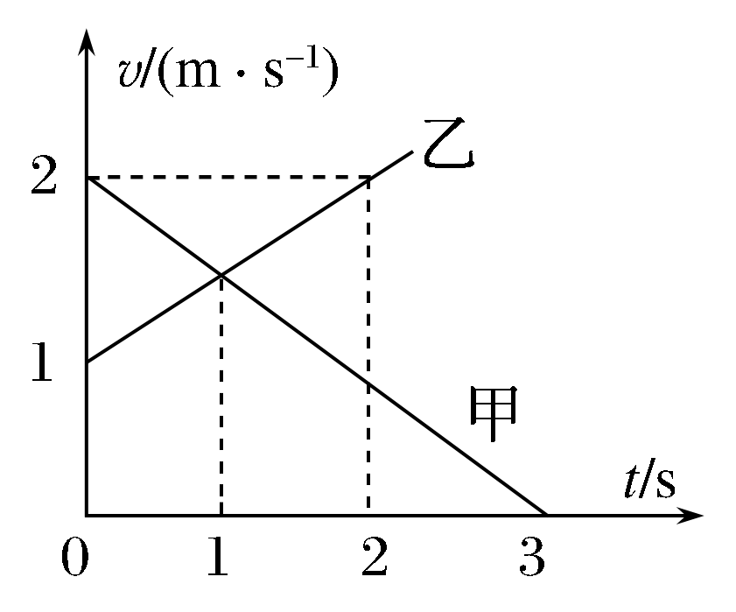
A．t＝2 s时，甲、乙两质点相遇
B．t＝1 s时，甲、乙两质点相距最远
C．甲质点的加速度比乙质点的加速度小
D．t＝3 s时，乙质点在甲质点的前面
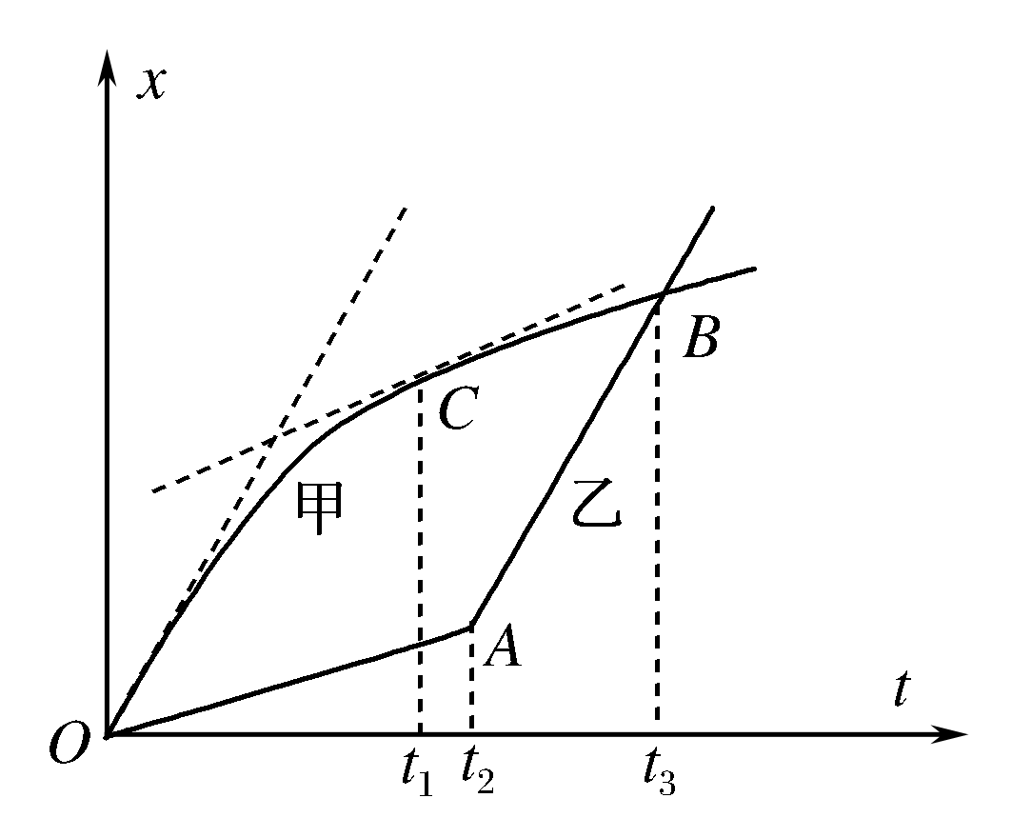
8．甲、乙两车某时刻由同一地点，沿同一方向开始做直线运动，若以该时刻作为计时起点，得到两车的位移－时间图象，即 x－t图象，如图所示，甲图象过O点的切线与AB平行，过C点的切线与OA平行，则下列说法中正确的是( )
A．在两车相遇前，t₁时刻两车相距最远
B．0～t₂时间内甲车的瞬时速度始终大于乙车的瞬时速度
C．甲车的初速度等于乙车在t₃时刻的速度
D．t₃时刻甲车在乙车的前方

二、填空题 （20分）
9.在甲、乙、丙三种固体薄片上涂上石蜡，用烧热的针接触其上一点，石蜡熔化的范围分别如下图(a)、(b)、(c)所示，而甲、乙、丙三种固体在熔化过程中温度随加热时间变化的关系如图(d)所示．则由此可判断出甲为________，乙为________，丙为________．(填“单晶体”、“多晶体”或“非晶体”)
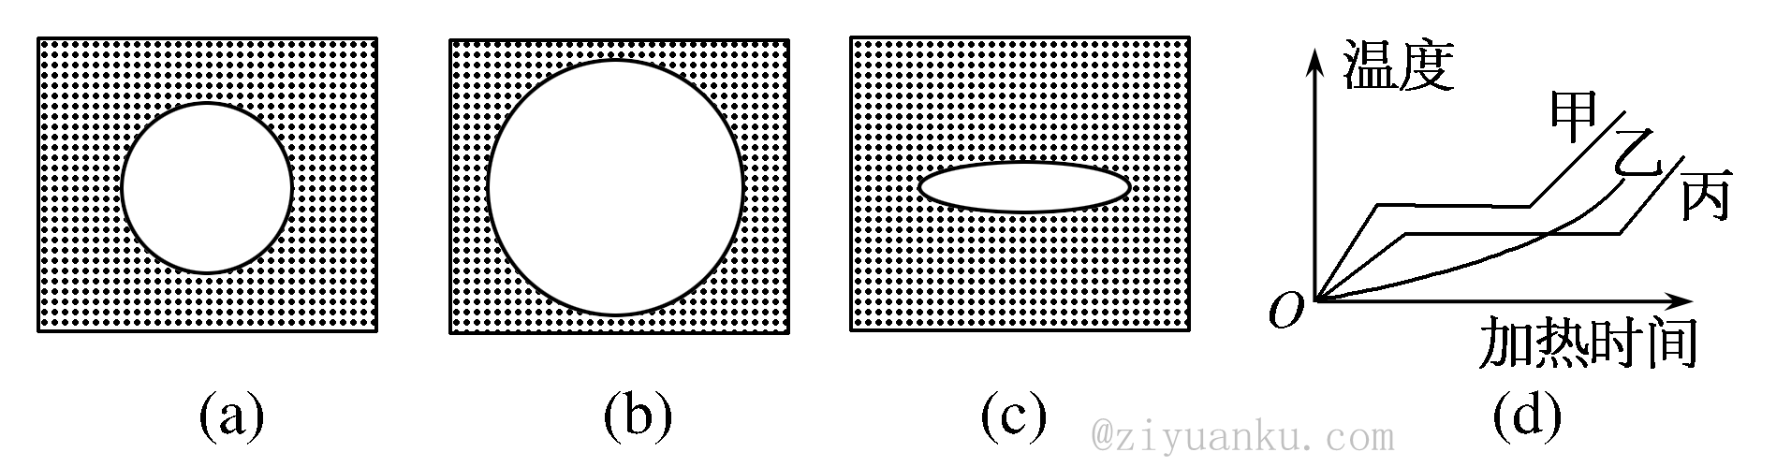
10.实验中，如图甲所示为一次记录小车运动情况的纸带，图中A、B、C、D、E为相邻的计数点，相邻计数点间的时间间隔T＝0.1 s.
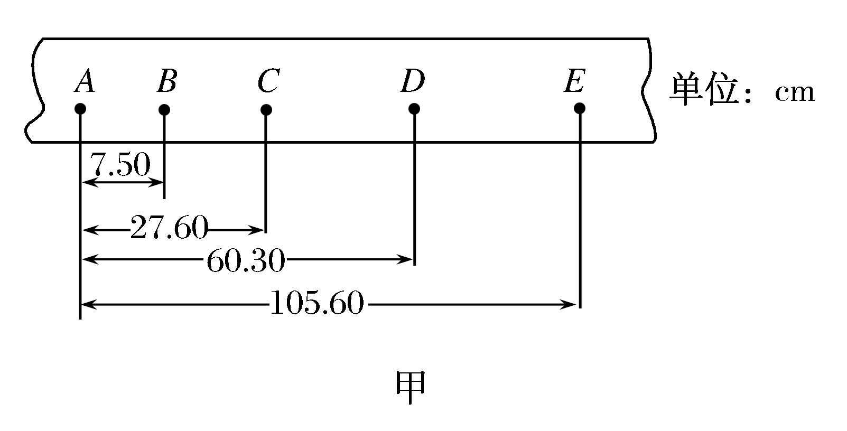
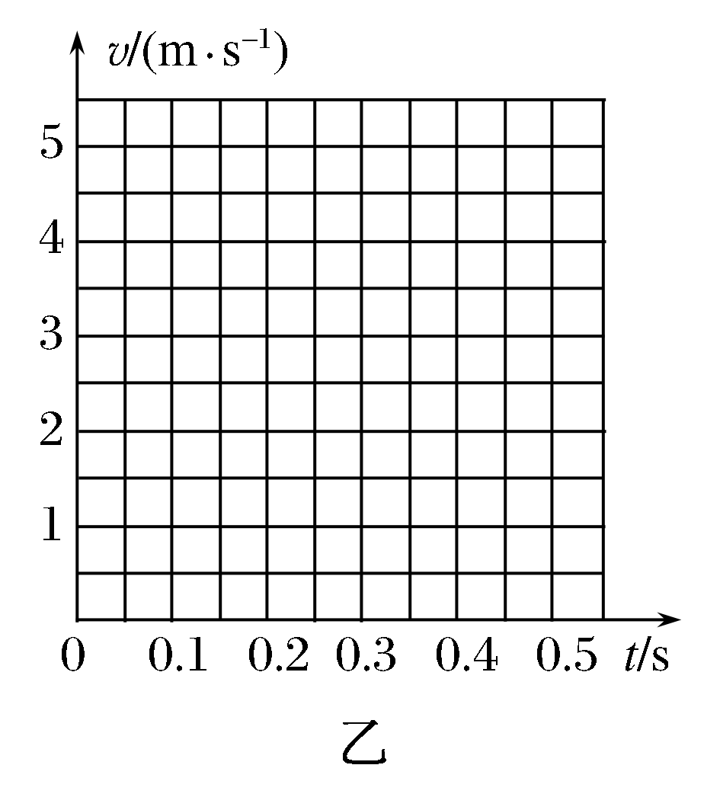

(1)根据纸带可判定小车做________运动．
(2)根据纸带计算各点瞬时速度：v_{D}＝________ m/s，v_{C}＝________ m/s，v_{B}＝________ m/s.在如图乙所示坐标中作出小车的v－t图线，并根据图线求出纸带的加速度a＝________.
(3)将图线延长与纵轴相交，交点的速度是________ m/s，此速度的物理意义是
_________________________________．
三、计算题（42分）
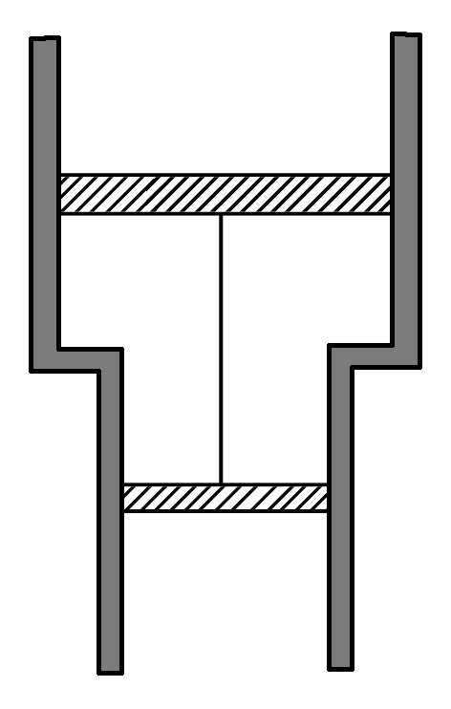
11. （10分） 如右图，一固定的竖直汽缸由一大一小两个同轴圆筒组成，两圆筒中各有一个活塞．已知大活塞的质量为m₁＝2.50 kg，横截面积为S₁＝80.0 cm²；小活塞的质量为m₂＝1.50 kg，横截面积为S₂＝40.0 cm²；两活塞用刚性轻杆连接，间距保持为l＝40.0 cm；汽缸外大气的压强为p＝1.00×10⁵ Pa，温度为T＝303 K．初始时大活塞与大圆筒底部相距，两活塞间封闭气体的温度为T₁＝495 K．现汽缸内气体温度缓慢下降，活塞缓慢下移．忽略两活塞与汽缸壁之间的摩擦，重力加速度大小g取10 m/s².求：
(1)在大活塞与大圆筒底部接触前的瞬间，汽缸内封闭气体的温度；
(2)缸内封闭的气体与缸外大气达到热平衡时，缸内封闭气体的压强．

- （10分）在一次海上军事演习中，一艘鱼雷快艇以30 m/s的速度追击前面同一直线上正在逃跑的敌舰．当两者相距L₀＝2 km时，以60 m/s的速度发射一枚鱼雷，经过t₁＝50 s，艇长通过望远镜看到了鱼雷击中敌舰爆炸的火光，同时发现敌舰仍在继续逃跑，于是马上发出了第二次攻击的命令，第二枚鱼雷以同样速度发射后，又经t₂＝30 s，鱼雷再次击中敌舰并将其击沉．求第一枚鱼雷击中前后，敌舰逃跑的速度v₁、v₂分别为多大？

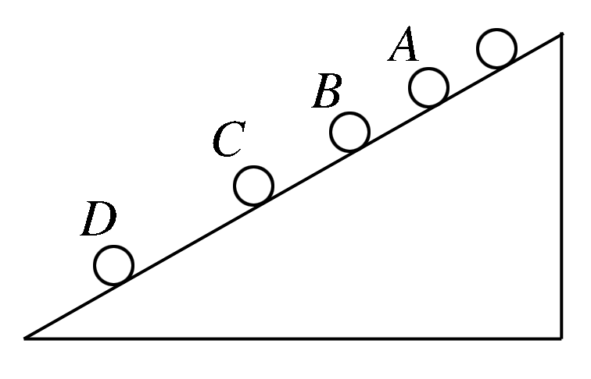
13. （10分）从斜面上某一位置每隔0.1 s释放一颗小球，在连续释放几颗后，对斜面上正在运动着的小球拍下部分照片，如图所示．现测得AB＝15 cm，BC＝20 cm，已知小球在斜面上做匀加速直线运动，且加速度大小相同，求：
(1)小球的加速度；
(2)拍摄时B球的速度；
(3)A球上面正在运动着的小球共有几颗？

14．(12分)甲、乙两汽车沿同一平直公路同向匀速行驶，甲车在前，乙车在后，它们行驶的速度均为16 m/s.遇到情况后，甲车紧急刹车，乙车司机看到甲车刹车后也采取紧急刹车．已知甲车紧急刹车时加速度a₁＝3 m/s²，乙车紧急刹车时加速度a₂＝4 m/s²，乙车司机的反应时间是0.5 s(乙车司机看到甲车刹车后0.5 s才开始刹车)．
(1)甲车紧急刹车后，经过多长时间甲、乙两车的速度相等？
(2)为保证两车紧急刹车过程不相碰，甲、乙两车行驶过程至少应保持多大距离？

高二物理联考参考答案
一、选择题
1 | 2 | 3 | 4 | 5 | 6 | 7 | 8
D | A | C | A | AB | CD | BD | AC
二、填空题
9.多晶体 非晶体 单晶体
10.(1)匀加速直线(或匀加速) (2)3.90 2.64 1.38 12.60 m/s²
(3)0.12 略 表示小车经过A点的速度
三、计算题
11. (1)设初始时气体体积为V₁，在大活塞与大圆筒底部刚接触时，缸内封闭气体的体积为V₂，温度为T₂.由题给条件得V₁＝S₁＋S₂①
V₂＝S₂l②
在活塞缓慢下移的过程中，用p₁表示缸内气体的压强，以两活塞为研究对象，由力的平衡条件得
S₁(p₁－p)＝m₁g＋m₂g＋S₂(p₁－p)③
故缸内气体的压强不变．由盖—吕萨克定律有＝④
联立①②④式并代入题给数据得T₂＝330 K⑤
(2)在大活塞与大圆筒底部刚接触时，被封闭气体的压强为p₁.在此后与汽缸外大气达到热平衡的过程中，被封闭气体的体积不变．设达到热平衡时被封闭气体的压强为p′，由查理定律，有＝⑥
联立③⑤⑥式并代入题给数据得p′＝1.01×10⁵ Pa
12. 设发射鱼雷的速度为v＝60 m/s，快艇追击速度为v₀，第一枚鱼雷击中前，敌舰逃跑的速度v₁，当鱼雷快艇与敌舰相距L₀＝2 km时，发射第一枚鱼雷，在t₁＝50 s击中敌舰，则有
(v－v₁)t₁＝L₀，代入数据
解得v₁＝20 m/s
击中敌舰时，鱼雷快艇与敌舰的距离为L′＝L₀＋v₁t₁－v₀t₁＝1500 m
马上发射第二枚鱼雷，击中后敌舰的速度为v₂，经t₂＝30 s，鱼雷再次击中敌舰，则有(v－v₂)t₂＝L′，代入数据，解得v₂＝10 m/s.
13.(1)题中多个小球的运动可看作是一个小球做匀加速直线运动，
由Δx＝aT²
得：a＝
代入数据
a＝＝×10^{－2} m/s²＝5 m/s²
(2)由于B为A到C的中间时刻，
则v_{B}＝
代入数据
v_{B}＝×10^{－2} m/s＝1.75 m/s
(3)小球B从开始下滑到图示位置所需时间为
t_{B}＝
代入数据解得
t_{B}＝ s＝0.35 s
则－1＝2.5
故A球上方正在运动着的小球为n＝2颗
14. (1)设甲刹车经时间t(t>Δt＝0.5 s)速度为v₁＝v₀－a₁t，乙车速度为v₂＝v₀－a₂(t－Δt)，且v₁＝v₂.联立以上各式可得t＝2 s.
(2)甲、乙两车的运动情景如图所示．
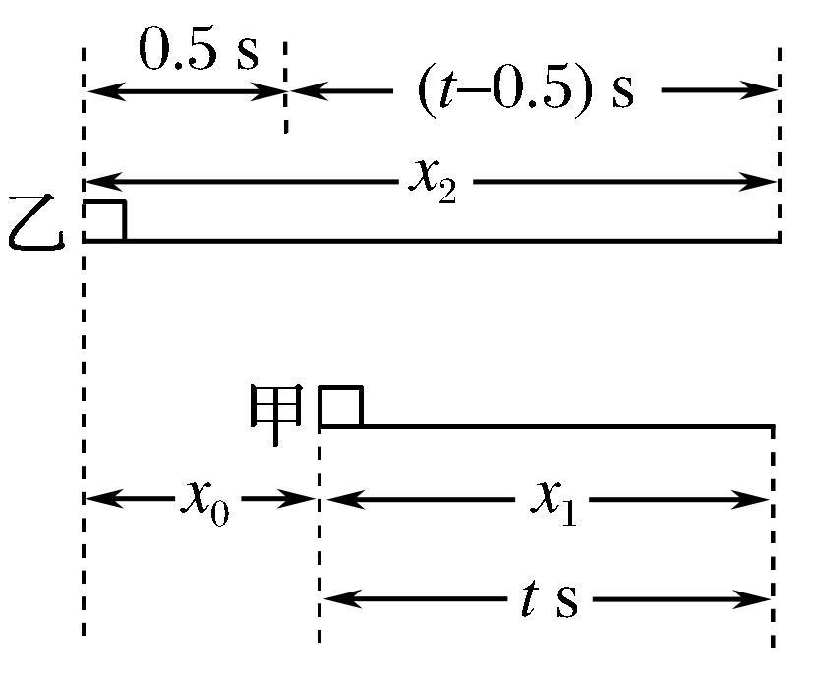
两车不相碰的临界条件是速度相等且位置相同，因此有v₁＝v₂，x₁＋x₀＝x₂，甲车位移为x₁＝v₀t－a₁t²，乙车位移为x₂＝v₀Δt＋v₀(t－Δt)－a₂(t－Δt)²，其中x₀就是它们不相碰应该保持的最小距离．联立可得x₀＝1.5 m.

